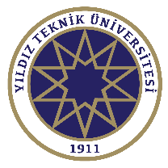
YTÜ, KİMYA METALURJİ FAKÜLTESİ
KİMYA MÜHENDİSLİĞİ BÖLÜMÜ

Öğrenci Kariyer Danışmanlık Formu

Bu çalışma; Bölüm Danışmanlık hizmetlerinin geliştirilmesi için hazırlanmıştır. Teşekkür ederiz.

Ad-Soyadı: |  | Öğrenci No:
e-mail: |  | I. Program (%30 İNG.) | II. Program  (%100 İNG.)
Danışmanı: |  | Görüşme Tarihi:

Konu
- Akademik Kariyer  - Lisansüstü  - İş Alanları  - Kamu Kurumları | - Özel Sektör  - Uzmanlık Alanları  - Bilimsel Toplantılar  - Mesleğin Geleceği
- Diğer

Açıklama
Danışman İmza | Öğrenci İmza

